Памятка: Автоматизация ввода сроков сегментов ремонтного простоя оборудования

Дата формирования инструкции: 16.11.2021

Оглавление
Реализация инициативы 3
Демонстрация нового перечня сегментов ремонтого простоя ТОиР, механизма классификации сегментов, а также гибкой настройки выборки сегментов 7
Демонстрация новой закладки «Сегменты ремонтного простоя – форма ввода» в сообщении ТОРО 10
Демонстрация работы с сегментами ремонтного простоя 13

Реализация инициативы

По инициативе Технического департамента в начале ноября 2021 года был реализован и успешно протестирован новый функционал в рамках реализации ПОИ RP1533248 со следующими задачами:
Разработать (оптимизировать) форму ввода сегментов ремонтного простоя.
1. Расширить перечень сегментов ремонтного простоя "ТОиР" (кодов мероприятий ТОРО) в соответствии с листом «Перечень сегментов» файла во вложении;
1.1 реализовать возможность классификации с точки зрения отнесения сегментов к работам, а также к потерям;
1.2 реализовать гибкую настройку ведения состава, последовательности сегментов в зависимости от вида сообщения ТОРО, класса ЕО, завода расположения ЕО, маски ТМ, ГП, типа ЕО, а также обязательности заполнения определенных сегментов в зависимости от статуса сообщения ТОРО;
2. Расширить транзакцию изменения/просмотра сообщения ТОРО с целью добавления новой закладки в сообщении ТОРО «Сегменты ремонтного простоя – форма ввода»;
2.1 дизайн новой закладки должен соответствовать следующему прототипу:
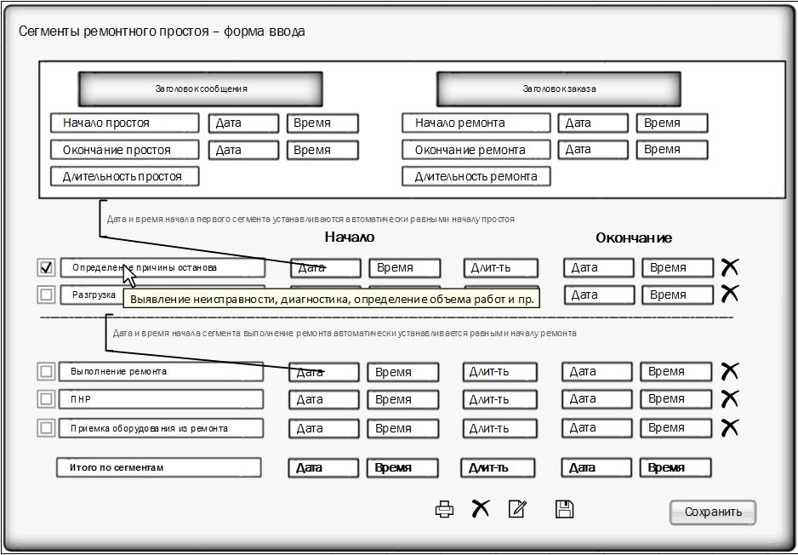

3. Реализовать алгоритм автоматизированного заполнения полей сегментов.
3.1 форма ввода сегментов при первичном обращении к закладке должна автоматически заполняться сегментами простоя согласно содержимого настройки из п.1.2, при этом после добавления их на форму, сегменты должны быть не активными;
3.2 при установке флажка сегмент должен становиться активизированным;
3.3 первому активизированному сегменту по умолчанию должна устанавливаться дата и время начала ремонтного простоя с закладки сообщения ТОРО «Данные останова»;
3.4 при вводе значения в поле длительность, после нажатия на клавишу Enter, дата и время окончания сегмента должны заполняться расчетными значениями;
3.5 при вводе значений в поля дата и время окончания сегмента автоматически должна рассчитываться длительность сегмента;
3.6 при установке флажка второму и последующим сегментам дата и время начала сегмента должны автоматически заполняться значениями - дата и время окончания предшествующего сегмента +1сек;
3.7 при активизации сегмента "выполнение ремонта" окончание и начало сегмента должно заполняться данными начала и окончания ремонта из связанного заказа ТОРО;
3.8 при вводе данных сегмента, а также при сохранении сообщения ТОРО должна выполняться проверка на пересечение периода с другими заполненными сегментами; Также при работе с сегментами ремонтного простоя необходимо установить проверку на превышение длительности простоя по сегментам ремонтного простоя над длительностью простоя по сообщению. Если выявлено превышение, сообщение не сохранять (настройка типа сообщения).
3.9 реализовать форматирование строк с сегментами цветом исходя из следующих условий: сегменты, классификация которых относится к работам, выделять зеленым фоном, а сегменты, классификация которых относится к потерям, выделять красным фоном;
3.10 результирующее поле «Итого по сегментам» должно заполняться расчетными значениями: Дата и время начала - начало самого раннего сегмента, Дата и время окончания - завершение самого позднего сегмента, Длительность - суммарная длительность всех сегментов. Информация по результирующим значениям нигде не хранится, а только вычисляется в экранной форме.
4. Реализовать проверки при сохранении сообщений ТОРО;
4.1 проверки обязательности заполнения сегментов при сохранении сообщений ТОРО в зависимости от условий, определенных гибкой настройкой из п.1.2;
4.2 проверки на не пересечение периода сегментов в сообщении ТОРО с другими заполненными сегментами;
5. Для поиска сообщений ТОРО и работы с сегментами использовать существующую транзакцию IW28/IW29;
5.1 добавить в отчет IW28 новую колонку «статус готовности сегментов рем. простоя», отображаемую в отчете в виде светофора со следующими значениями: красный знак – сегменты не введены, желтый знак – сегменты введены, но состав не полностью соответствует эталонному составу, зеленый знак - сегменты введены, состав полностью соответствует эталонному составу;

5.2 реализовать функцию «Ведение сегментов рем. простоя», суть которой будет заключаться в открытии на изменение сообщения ТОРО и переходу к новой закладке в сообщении ТОРО «Сегменты ремонтного простоя – форма ввода»;
5.3 при двойном клике по колонке «статус готовности сегментов рем. простоя» реализовать вызов функции «Ведение сегментов рем. простоя» для сообщения ТОРО, к которому относится ячейка по колонке которой кликаем;
5.4 реализовать вызов функции «Ведение сегментов рем. простоя» для выделенного сообщения ТОРО через кнопку «Расширенные функции» панели управления IW28; Функция должна работать только для одного выбранного сообщения ТОРО;
5.5 реализовать переход к стандартным транзакциям ведения и просмотра мероприятий (IW66/IW67 соответственно) для выделенных сообщений ТОРО через кнопку «Расширенные функции» панели управления IW28; Функция должна работать для нескольких выбранных сообщений ТОРО;
5.6 для активации функции ведения сегментов доработать селекционный экран транзакции IW28/IW29, добавив следующие параметры:
- «Ведение сегментов рем. простоя» (чек-бокс)
- вывести все сообщения (выбор только одной опции)
- только релевантные (выбор только одной опции)
- только обязательные (выбор только одной опции)

5.7 при активном чек-боксе «Ведение сегментов рем. простоя» в отчет выводить колонку «статус готовности сегментов рем. простоя» с активной функцией «Ведение сегментов рем. простоя», а также с активными пунктами по кнопке «Расширенные функции» - «Ведение сегментов рем. простоя» и просмотра мероприятий (IW66/IW67 соответственно);
5.8 при активной опции «вывести все сообщения» не применять фильтрацию сообщений ТОРО при запуске отчета;
5.9 при активной опции «только релевантные» применять фильтрацию сообщений ТОРО при запуске отчета в соответствии с настройками сегментов ремонтного простоя из п.1.2 (только сообщения ТОРО, для которых определены эталонные сегменты ремонтных простоев);
5.10 при активной опции «только обязательные» применять фильтрацию сообщений ТОРО при запуске отчета в соответствии с настройками обязательности сегментов ремонтного простоя из п.1.2 (только сообщения ТОРО, для которых определены проверки обязательности сегментов ремонтных простоев, например, при переводе сообщения ТОРО в статус СОЗА);

Демонстрация нового перечня сегментов ремонтого простоя ТОиР, механизма классификации сегментов, а также гибкой настройки выборки сегментов
Итоговый перечень сегментов, принятый к учету ТД, состоит из следующих позиций:
Сегмент простоя | Классификация | Код сегмента в SAP
определение причины останова | Работы | OP
разгрузка | Работы | RZ
транспортировка оборудования | Работы | P1
технологические операции по подготовке оборудования к ремонту | Работы | TP
мойка оборудования | Работы | WS
передача оборудования в ремонт | Работы | PR
ожидание поставки МТР | Потери | L-01
ожидание вспомогательных средств | Потери | L-02
взрывные работы | Потери | L-03
эколого-климатические | Потери | L-04
ожидание персонала ХС | Потери | L-05
ожидание разрешительной документации | Потери | L-06
отсутствие рем. площадей | Потери | L-07
ожидание персонала УСО | Потери | L-08
выполнение ремонта | Работы | R1
ПНР/обкатка | Работы | PN
приемка оборудования из ремонта | Работы | E1

В SAP он выглядит следующим образом:
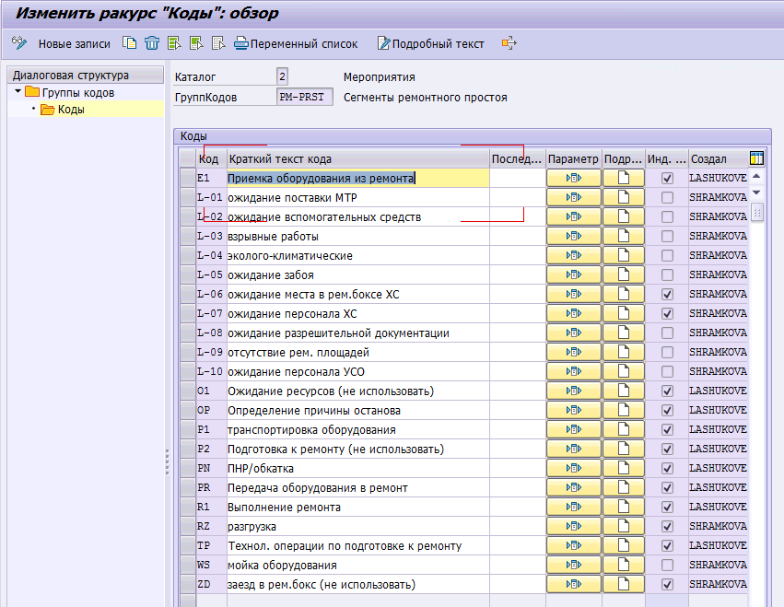
Классификация сегментов ведется через специальные настройки ZSPS, внесение изменений в которых возможно специалистами ЦК по зарегистрированному обращению в ПС.
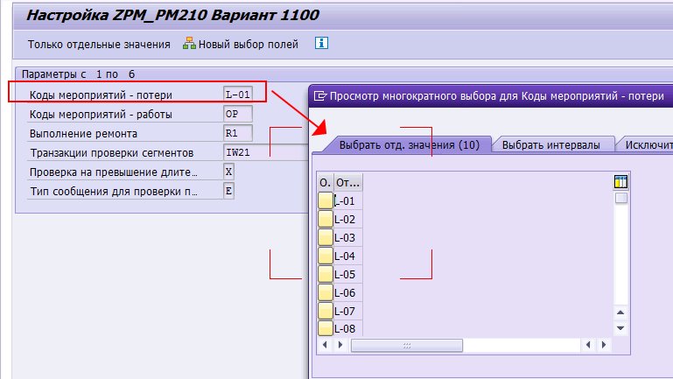

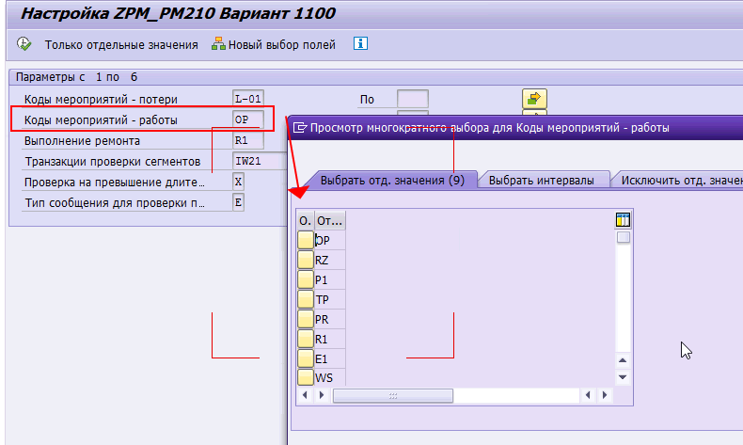
Для возможности использования преднастроенного перечня сегментов в зависимости от расположения оборудования, его типа, вида и классификации, а также вида сообщения ТОРО, разработана следующая настройка, внесение изменений в которую возможно специалистами ЦК на основании согласованных с ТД предложений/дополнений:
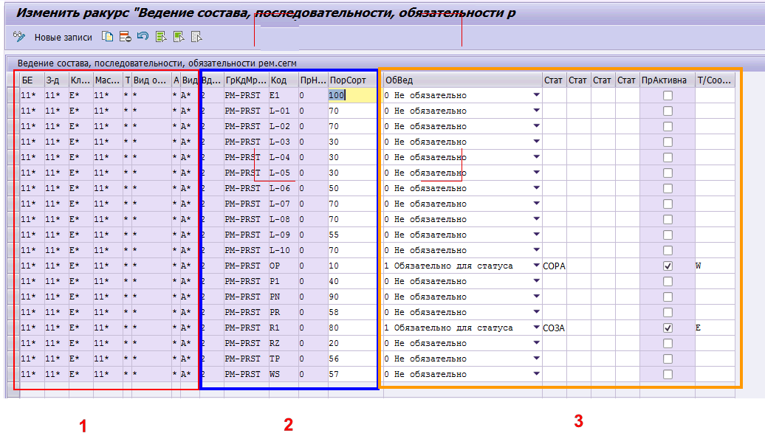
Где,
- параметры блока 1 отражают критерии релевантности настроек сегментов к параметрам технического объекта и сообщения ТОРО;
- параметры блока 2 отражают перечень ремонтных сегментов (кодов мероприятий ТОРО) с порядком сортировки, в котором система автоматически будет предлагать их ведение в сообщениях ТОРО для оборудования, которые удовлетворяют критериям релевантности из блока 1;
Т.к. информация в полях блока 1 (БЕ, Завод расположения, Класс ЕО, Маска ТМ, Тип оборудования, Вид оборудования, Код ABC, Вид сообщения ТОРО) может быть заполнена как с применением маски ввода (*), так и более конкретизировано, то для того, чтобы система смогла определить, какой набор сегментов (без дублирования записей) должен подтянуться в то, или иное сообщение ТОРО, предусмотрено отдельное поле «Приоритет набора правил». Суть использования данного поля будет заключаться в том, что если в системе заведено несколько наборов ремонтных сегментов, которые одинаково могут быть релевантны для одного и того же сообщения ТОРО, то предпочтение будет отдано тому набору сегментов, для которого значение в поле «Приоритет набора правил» будет наибольшим;
- параметры блока 3 отражают правила обязательности ремонтных сегментов в зависимости от статусов сообщения ТОРО, активности проверки, а также тип сообщения, с которым система должна сопровождать срабатывание проверки;

Демонстрация новой закладки «Сегменты ремонтного простоя – форма ввода» в сообщении ТОРО
Новая вкладка (1) в сообщении ТОРО расположилась на последнем месте в перечне вкладок. Перейти к ней можно либо путём прямого выбора нужной вкладки, либо с помощью выпадающего списка с перечнем вкладок, активируемого специальной кнопкой справа:
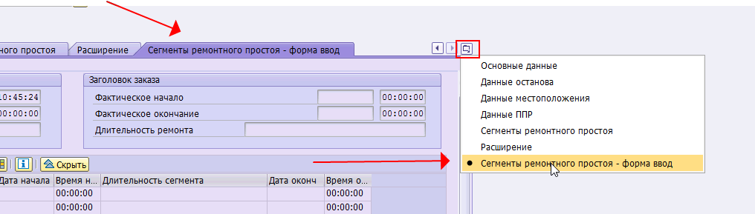
Рассмотрим содержимое вкладки 1:
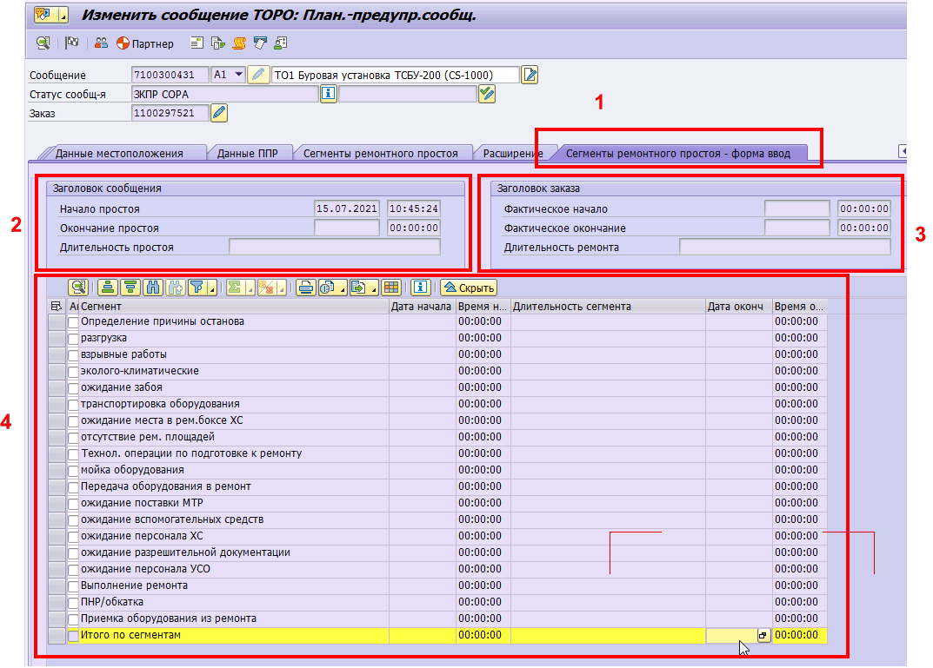
Блок реквизитов 2 – соответствует реквизитам стандартной вкладки «Данные останова» сообщения ТОРО:
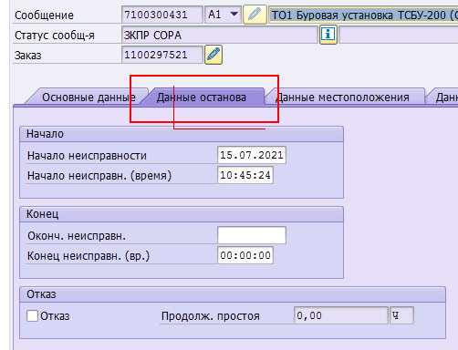
Блок реквизитов 3 – соответствует реквизитам фактического срока начала/окончания работы из связанного с сообщением заказа ТОРО:
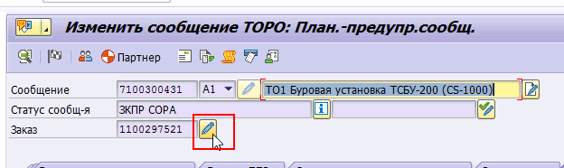
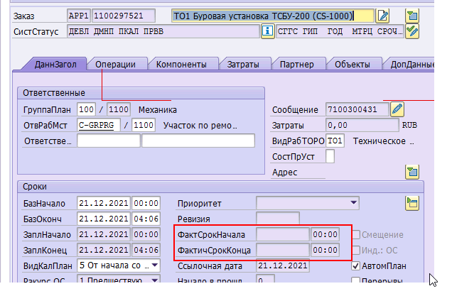
Блок реквизитов 4 – это собственно перечень ремонтных сегментов, с которыми в стандарте SAP можно также работать из вкладки «Сегменты ремонтного простоя»:
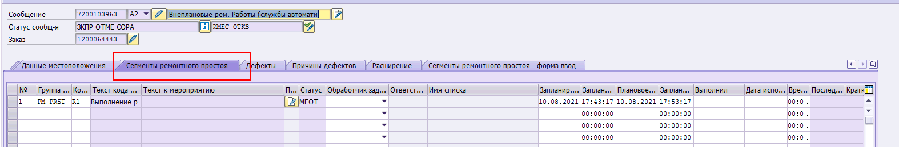

Демонстрация работы с сегментами ремонтного простоя
Так как основной целью реализации ПОИ – было повысить скорость и удобство работы с ремонтными сегментами в сообщении ТОРО, то демонстрацию имеет целесообразность начать с описания изменений в транзакциях массовой обработки сообщений ТОРО.
Итак, в транзакциях ведения перечня сообщений ТОРО (IW28/IW29) был добавлен следующий параметр на селекционном экране:
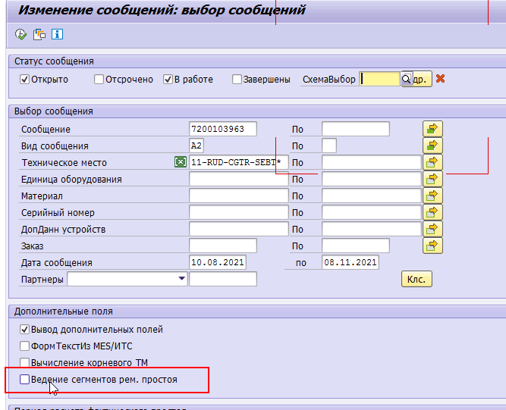
При активации данного параметра система добавляет в основной отчет по сообщениям ТОРО новую колонку в виде светофора «Статус готовности сегментов ремонтного простоя»:
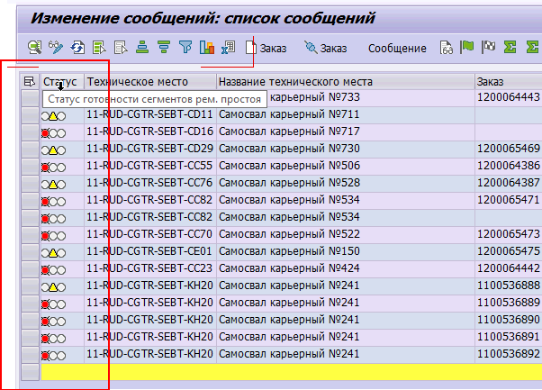
Также в расширенные функции при активации параметра «Ведение сегментов ремонтного простоя» добавляются 2 кнопки:
- одна из кнопок позволяет для выбранных сообщений ТОРО
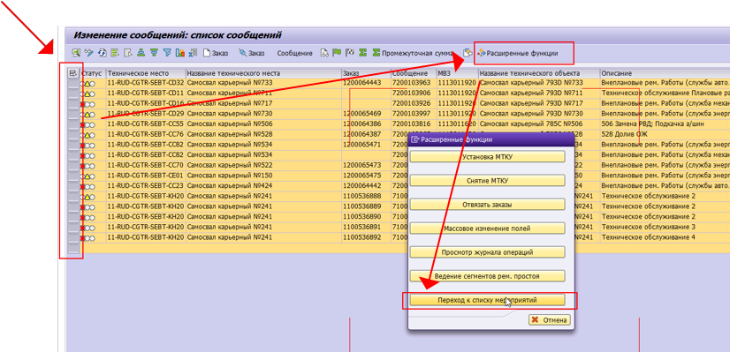
открыть транзакцию работы с сообщениями ТОРО (IW66/IW67):
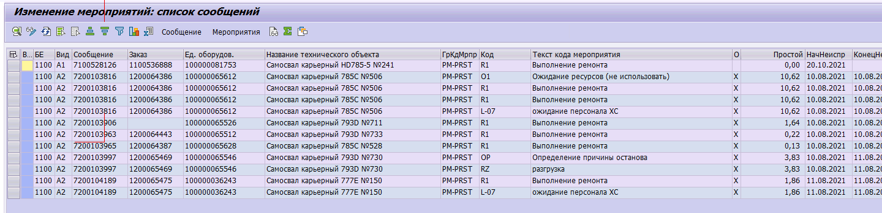
- другая кнопка позволяет для одного выбранного сообщения ТОРО
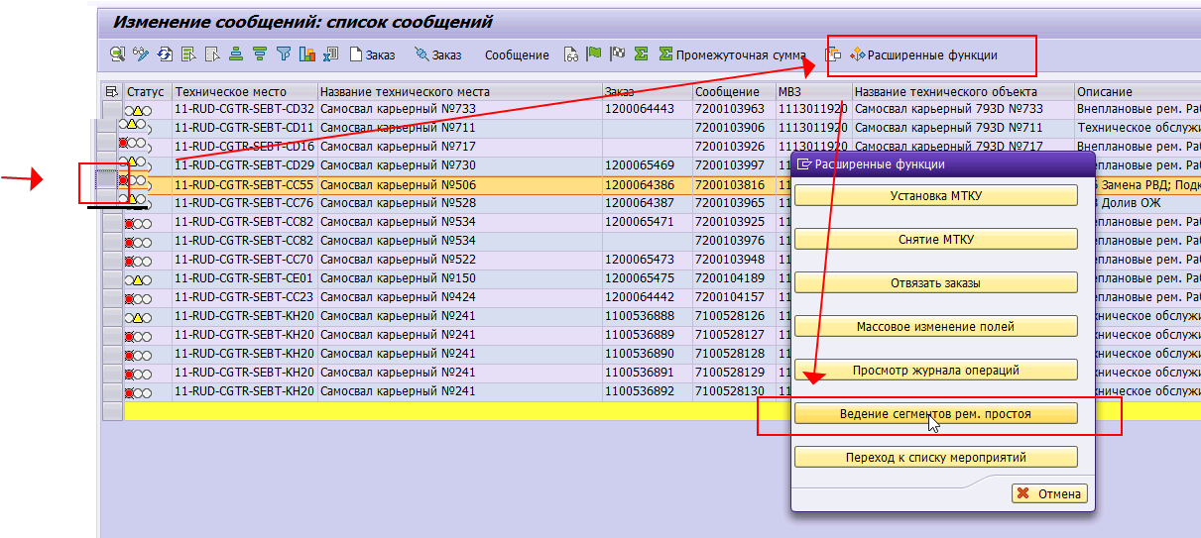
перейти к новой форме ввода сегментов ремонтного простоя:
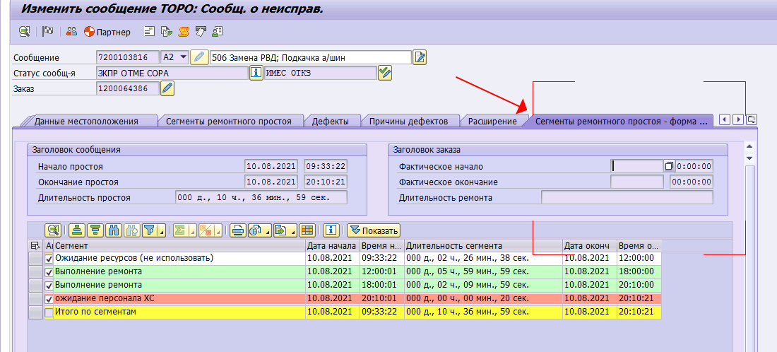
Стоит отметить, что при двойном клике по ячейке со светофором также можно
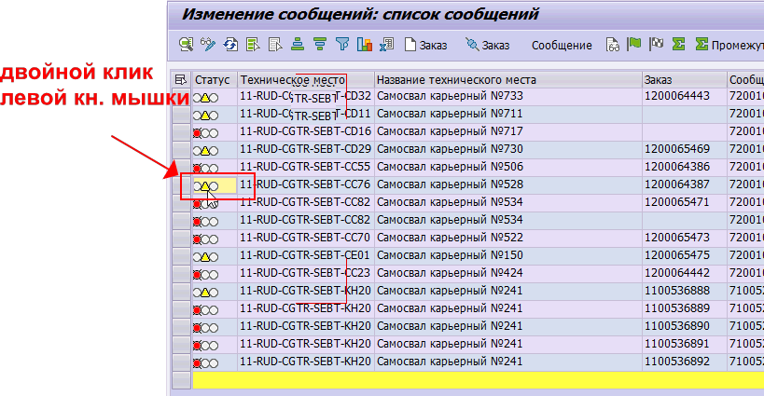
Активировать функцию «Ведение сегментов ремонтного простоя» и быстро перейти к новой форме ввода сегментов ремонтного простоя:
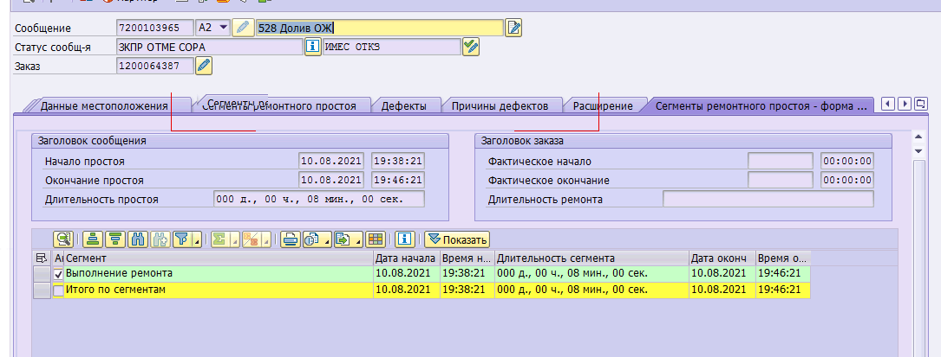
Таким образом, однажны настроив для себя формат отчета
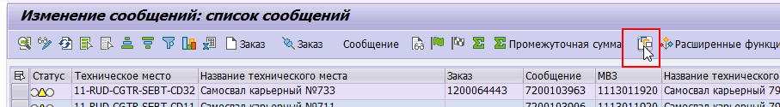
И добавив в перечень отображаемых новую колонку «Статус готовности сегментов ремонтного простоя», можно повысить удобство работы с сегментами.
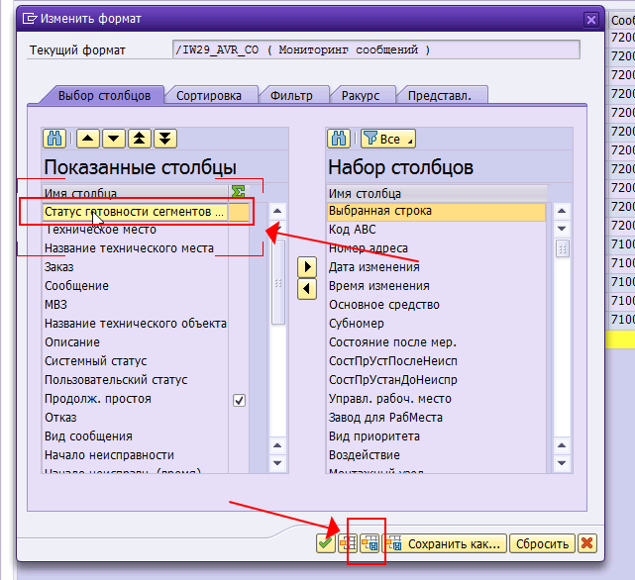

Теперь давайте рассмотрим принципы фильтрации сообщений ТОРО в зависимости от активации параметра «Ведение сегментов ремонтного простоя» и выбора одного из трёх режимов отбора сообщений ТОРО для работы с ремонтными сегментами:
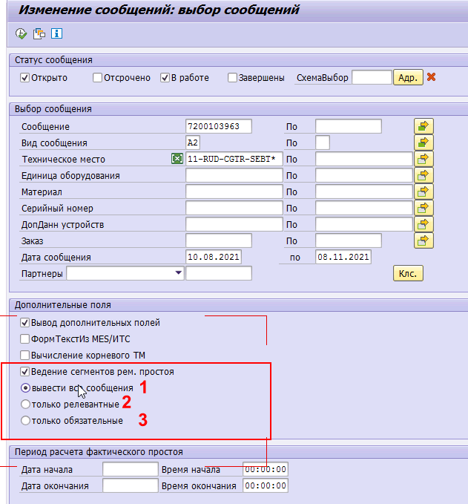
Режим №1 «вывести все сообщения» работает, как вариант по-умолчанию. Т.е. с данным режимом сообщения ТОРО выводятся в том объёме, что образовался за счет наложения критериев селекционного экрана;
Режим №2 «только релевантные» позволяет сообщения ТОРО, объём которых образовался за счет применения критериев селекционного экрана, дополнительно отсеить за счет применения параметров релевантности из настроечной таблицы блока 1 (описание выше), для которых определены какие-либо сегменты ремонтного простоя в блоке 2;
Режим №3 «только обязательные» практически повторяет правила фильтрации сообщений ТОРО режима №2, при этом оставляя в отчете только те сообщения ТОРО, для статусов которых определены и активны проверки обязательности сегментов ремонтного простоя из настроечной таблицы блока 3 (описание выше).
Теперь давайте перейдём к рассмотрению сценария ввода сегментов ремонтного простоя в сообщении ТОРО.
Как уже была сказано выше, наиболее удобный способ быстро начать ввод сегментов – это двойным щелчком по светофору активировать функцию ведения сегментов.
Первично, если в сообщении ТОРО не введен ни один сегмент, система отображает весь преднастроенный перечень сегментов:
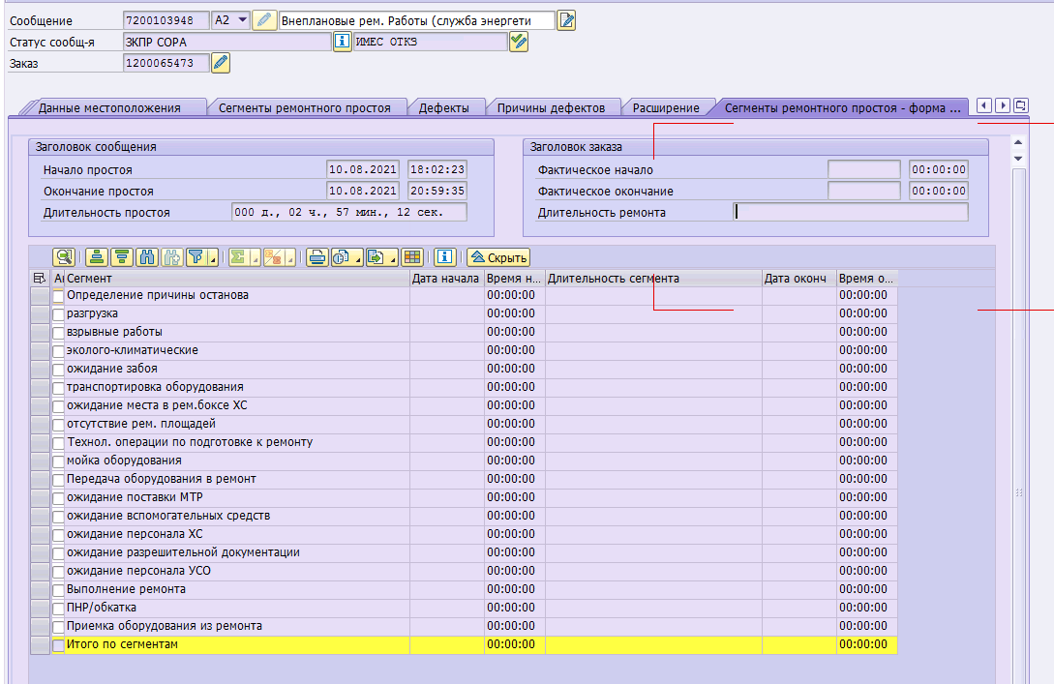
При сохранении сообщения ТОРО сохраняются вместе с ним только те сегменты ремонтного простоя, для которых установлен признак активации:
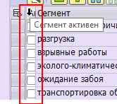
Таким образом, чтобы активировать тот, или иной сегмент, достаточно проставить напротив него в первой колонке галочку:
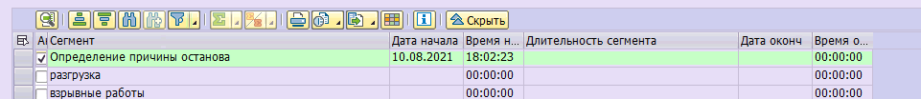
Отсюда же следует и обратное правило – чтобы деактивировать какой-либо сегмент, достаточно снять галочку напротив него в первой колонке.
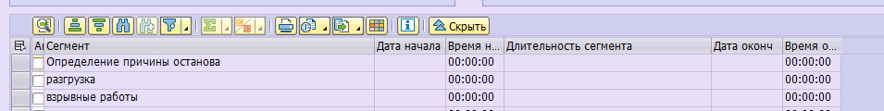
В зависимости от настроек классификации ремонтных сегментов (описание выше) активированные сегменты система выделяет красным, или зеленым цветоv в зависимости от того, относится ли сегмент к потерям, или к работам:
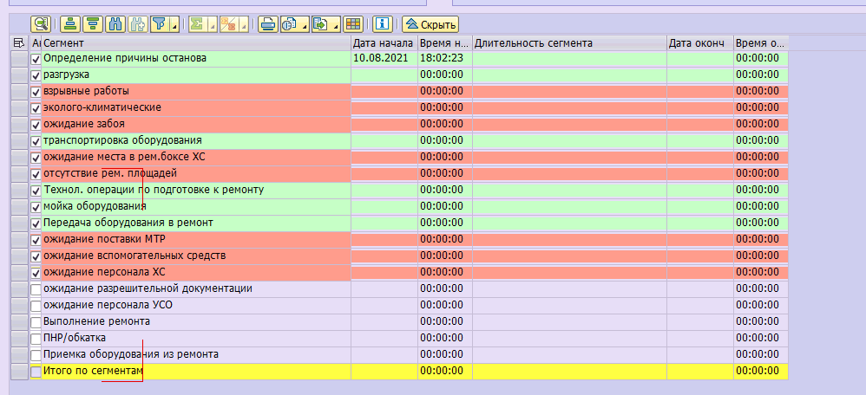
При активации первого сегмента система заполняет дату/время его начала на основании данных начала простоя из сообщения ТОРО:
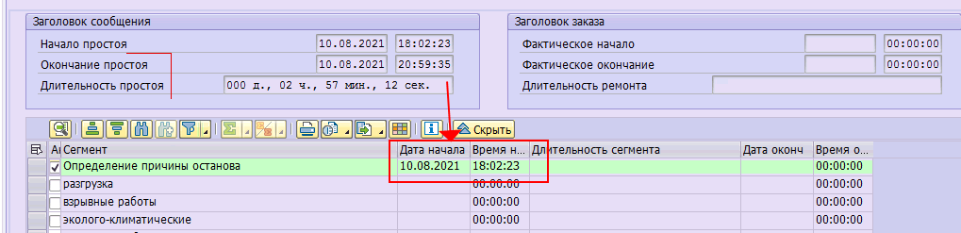
При этом перейти на другую вкладку, или выполнить сохранение сообщения ТОРО мы сможем только при заполнении всех параметров, относящихся к активному сегменту:
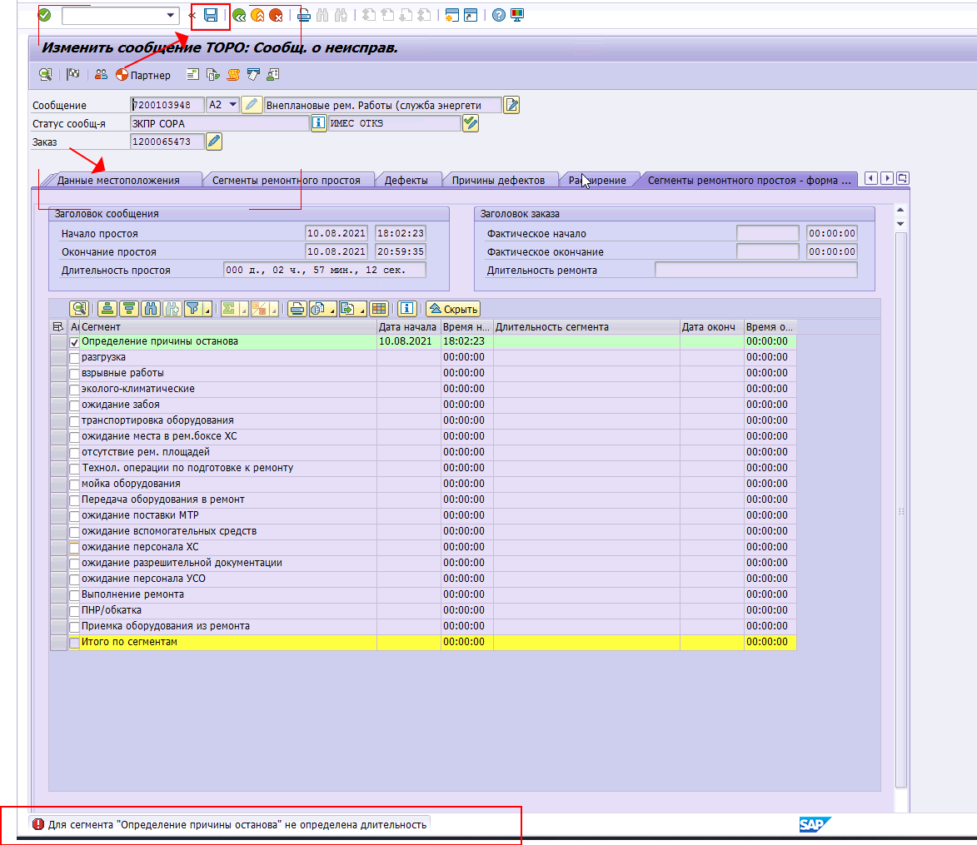
Такими параметрами является либо «дата/время окончания» сегмента – при их заполнении автоматически рассчитается значения в поле «длительности сегмента», либо «длительность сегмента» - при её заполнении система автоматически рассчитает дату/время окончания сегмента.
Стоит отметить, что при ошибочном вводе
Система подскажет о допущенной ошибке ввода и позволит её исправить:
После редактирования значения в поле длительность сегмента и нажатия на клавиатуре кнопки [Enter]
Система выполнит пересчет даты/времени окончания сегмента и выполнит проверку корректности данных:
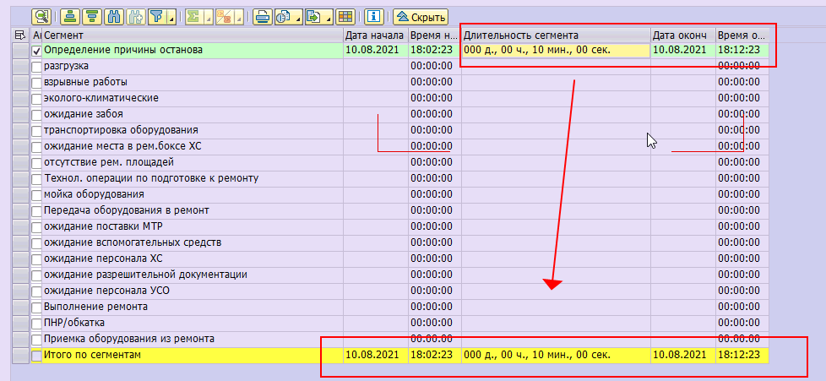
Кроме информации о длительности каждого активного сегмента, для общего контроля, система дополнительно вычисляет информацию о длительности простоя по всем сегментам на основании самой ранней даты/времени начала активных сегментов и самой поздней даты/времени окончания активных сегментов.
Активация 2го и последующих сегментов формирует соответствующее время его начала на основании даты/времени окончания предшествующего сегмента + 1 сек:
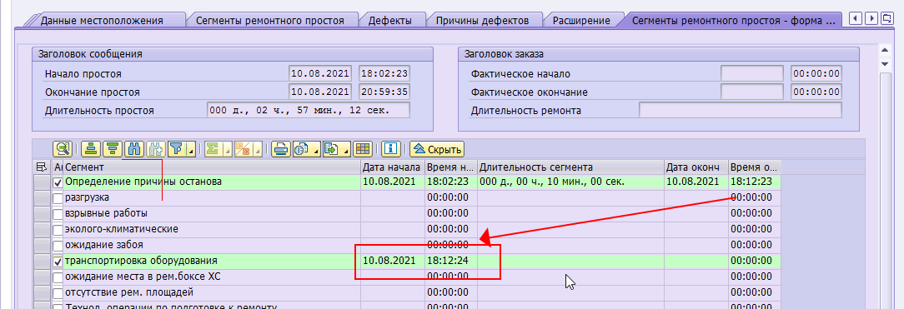
Правила по заполнению длительности сегмента те же самые, для заполнения можно воспользоваться перечнем ранее вводимых в поле значений по клавише [Пробел]:
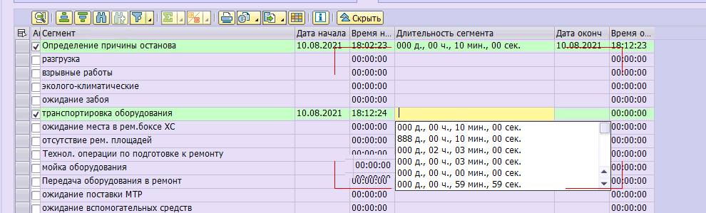
Выбираем наиболее подходящее значение, при необходимости корректируем его и завершаем ввод с помощью кнопки [Enter]:
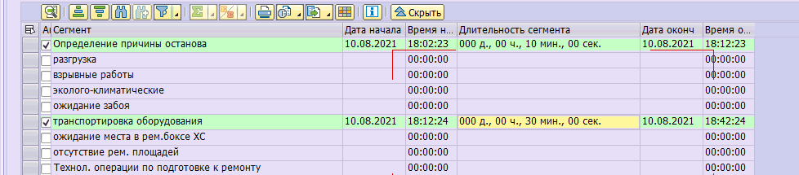
Так заполняются все необходимые для учета сегменты ремонтного простоя .
При необходимости, можно выполнить промежуточное сохранение сообщения ТОРО, при этом последующий вызов функции ведения ремонтных сегментов отобразит только активированные сегменты:
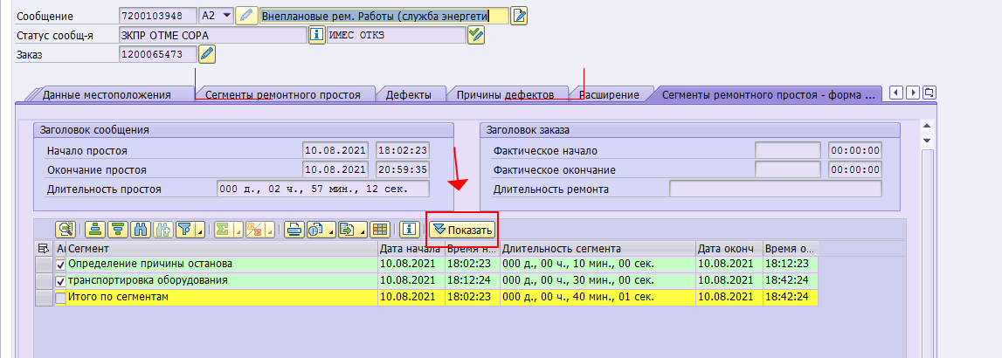
Для того, чтобы увидеть полный перечень, достаточно нажать кнопку «Показать»:
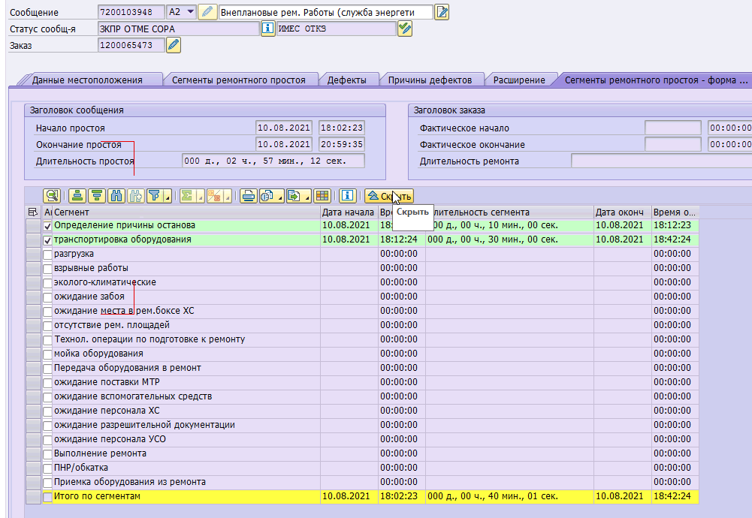

При работе с сегментами и их длительностью система осуществляет контроль корректности их заполнения:
как с точки зрения не превышения значения итоговой длительности по сегментам длительности фактического простоя оборудования учитываемого в сообщении ТОРО:
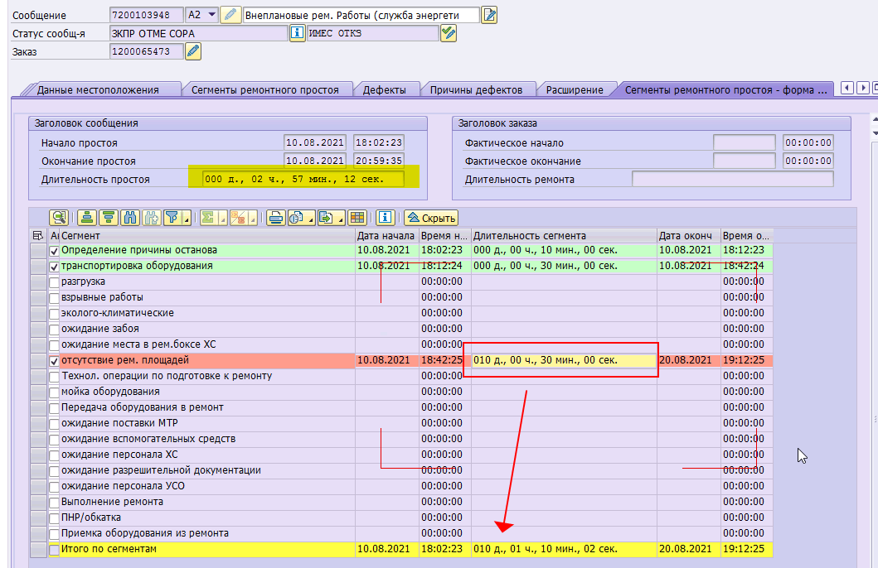
В случае ошибки мы увидим сообщение:

так и с точки зрения наложения сроков одних сегментов на сроки других сегментов:
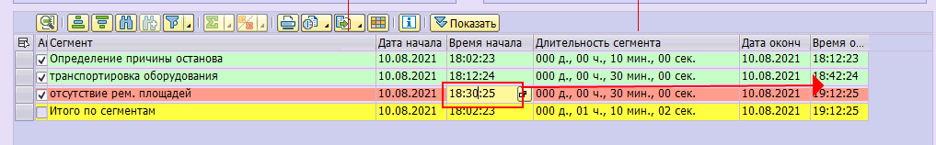
В случае ошибки мы также увидим сообщение:
При сохранении сообщений ТОРО в определенных статусах, либо при выполнении изменения статуса сообщений возможно срабатывание проверок обязательности заполнения ремонтных сегментов.

Например, если мы деактивируем сегмент «Определение причины останова» и попытаемся сохранить сообщение ТОРО, то мы увидим сообщение об ошибке:
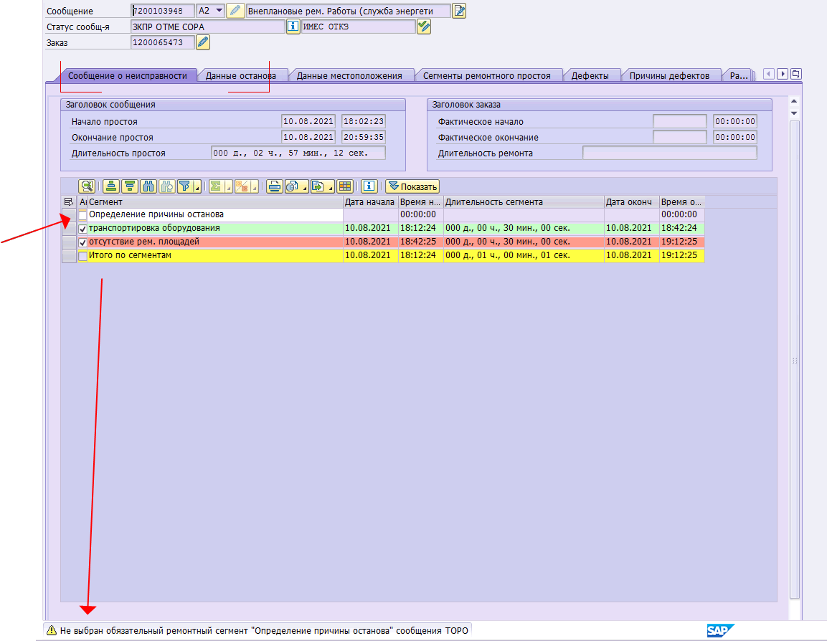
Но т.к. в настройке указан тип сообщения W – предупреждение
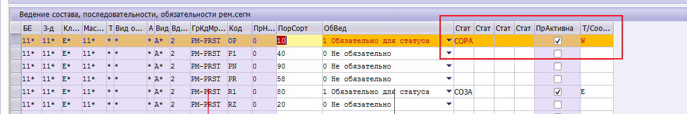
система нам позволит выполнить сохранение сообщения ТОРО.
Другое сообщение об ошибки мы получим, если настройками обязательности для сегмента определено сообщение с типом E – ошибка.
Например, попытаемся закрыть наше сообщение ТОРО с помощью кнопки:
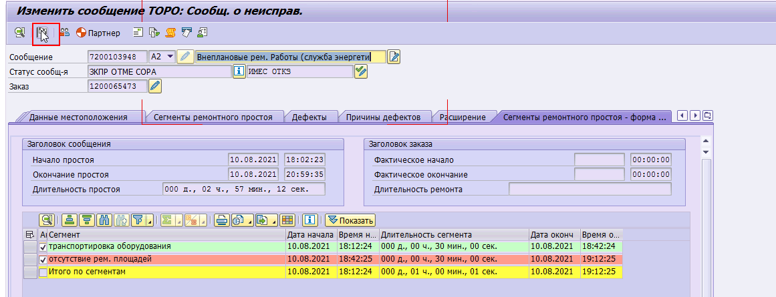
Т.к. в данном сообщении остутствует сегмент «Выполнение ремонта», для которого активна проверка обязательности
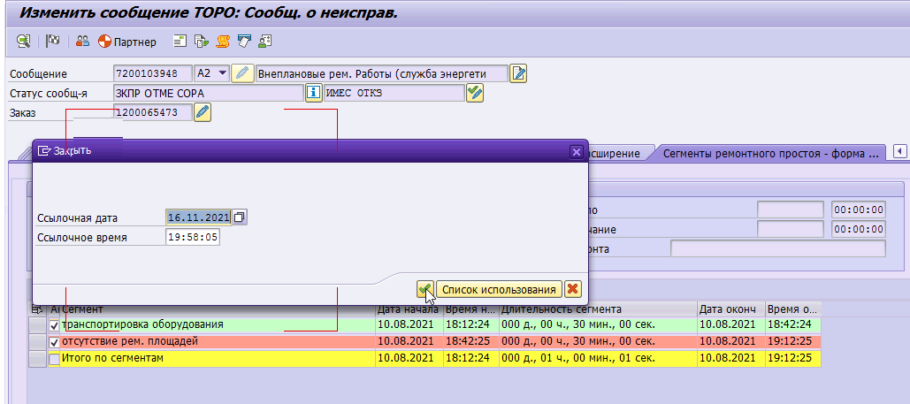
мы при сохранении сообщения ТОРО получим сообщение об ошибке:

